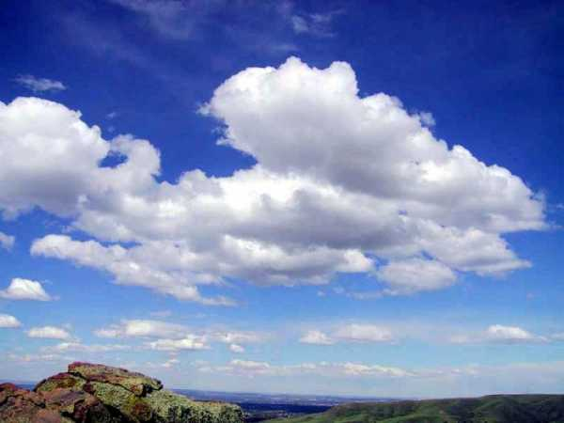

Виды облаков

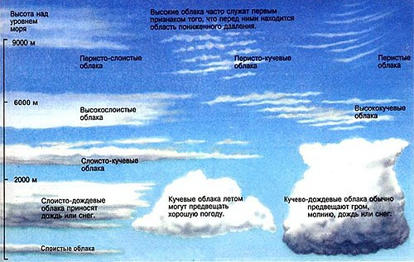

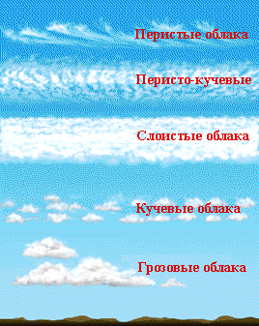
Кучевые облака
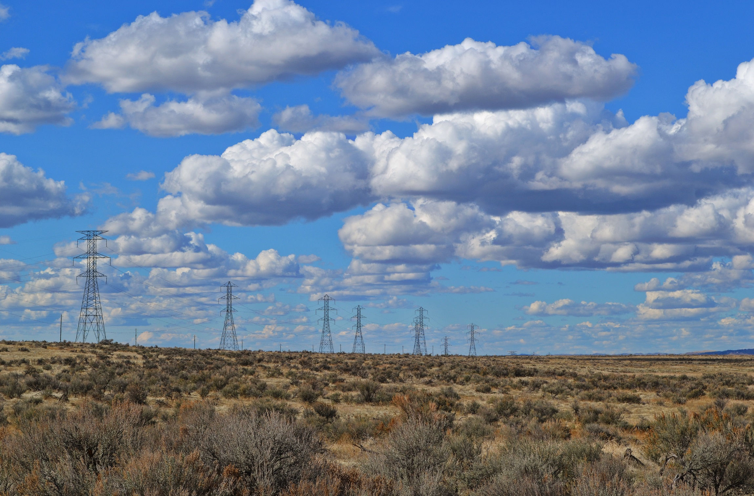

Облака появляются, когда воздух охлаждается до точки росы, температуры, при которой воздух уже не справляется с содержащимся в нём водяным паром. При этой температуре водяной пар конденсируется и формирует капельки жидкой воды, которые мы видим, как облако. Чтобы это произошло, воздух необходимо заставить подняться в атмосфере, или же влажный воздух должен войти в контакт с холодной поверхностью.
В солнечный день лучи греют землю, которая греет воздух, расположенный прямо над ней. Нагретый воздух благодаря конвекции поднимается вверх и формирует кучевые облака. Эти облака «хорошей погоды» похожи на вату. Если посмотреть на небо, заполненное кучевыми облаками, можно увидеть, что у них плоское дно, расположенное на одном уровне для всех облаков. На этой высоте воздух, поднявшийся с уровня земли, охлаждается до точки росы. Из кучевых облаков дождь обычно не идёт – а значит, погода будет хорошей.

Кучево-дождевые облака
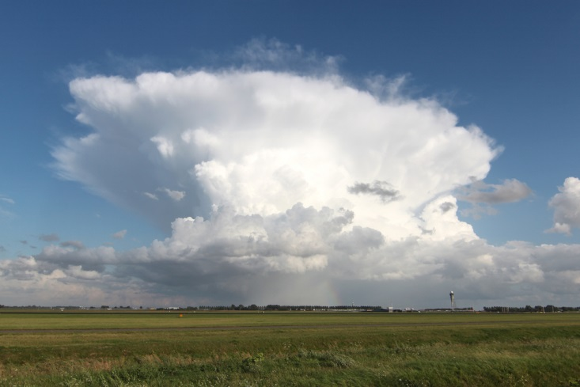

Небольшие кучевые облака дождём не проливаются, но если они увеличиваются и растут по высоте, это признак того, что скоро будет сильный дождь. Это часто случается летом, когда утренние кучевые облака днём превращаются в кучево-дождевые.
Недалеко от земли кучево-дождевые облака чётко оформлены, но с высотой они начинают становиться более дымчатыми по краям. Такой переход указывает на то, что облако состоит уже не из капель воды, а из кристаллов льда. Когда порывы ветра выдувают капли воды за пределы облака, те быстро испаряются в более сухом окружении, из-за чего у водяных облаков очень резко очерчены края. Ледяные кристаллы, выносимые за пределы облака, не испаряются так быстро, из-за чего края такого облака выглядят более дымчатыми.
Кучево-дождевые облака часто имеют плоскую верхушку. Внутри такого облака происходит конвекция воздуха, и он постепенно охлаждается, пока не достигнет температуры окружающей атмосферы. В этот момент он теряет плавучесть и уже не может подниматься выше. Вместо этого он распространяется в стороны, образуя характерную форму наковальни.

\

Перистые облака

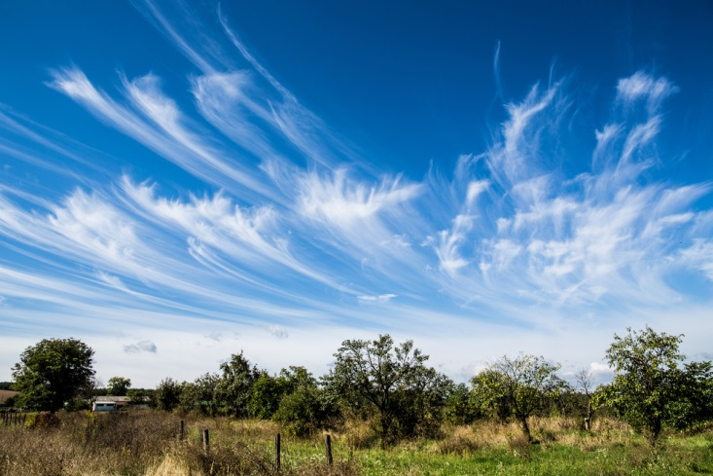

Перистые облака формируются в очень высоких слоях атмосферы. Они дымчатые, поскольку полностью состоят из кристаллов льда, падающих в атмосфере. Если перистые облака переносят ветра, движущиеся с разными скоростями, они приобретают характерную загнутую форму. И только на очень больших высотах или на высоких широтах перистые облака выдают дождь, достигающий земли.
Но если вы заметили, что перистые облака начинают покрывать большую площадь неба, становятся ниже и толще, то это верный признак приближения тёплого фронта. В тёплом фронте встречаются тёплые и холодные воздушные массы. Более лёгкий тёплый воздух поднимается над холодным, что приводит к формированию облаков. Опускание облаков говорит о приближении фронта, и о том, что в следующие 12 часов пойдёт дождь.

Слоистые облака

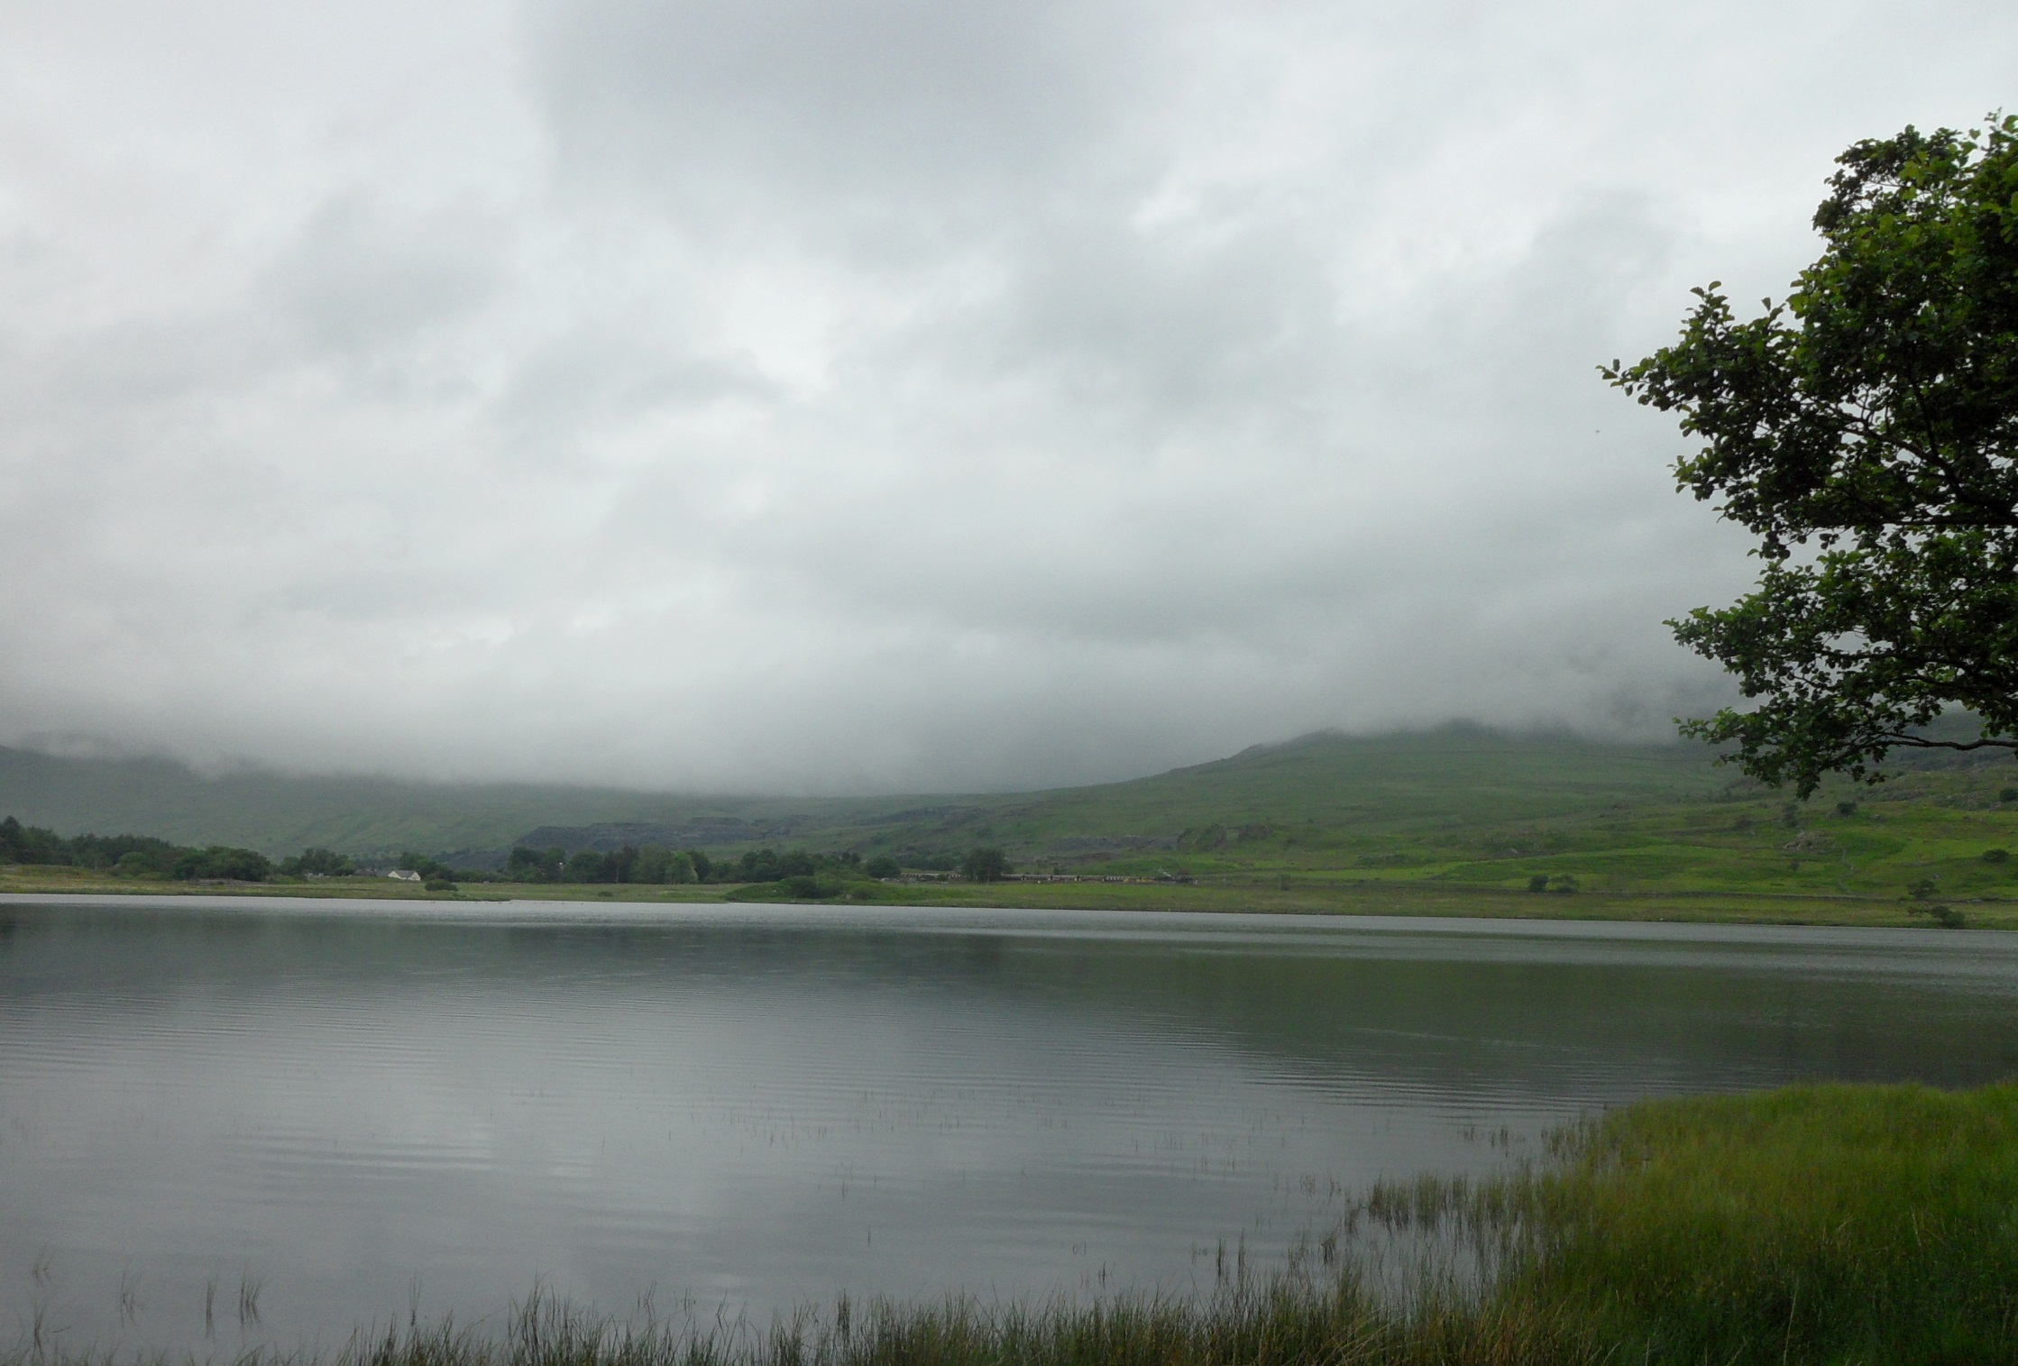

Слоистые облака – низко расположенная, непрерывная облачная простыня, покрывающая небо. Слоистые облака формируются медленно восходящим воздухом или несильным ветром, покрывающим влажным воздухом холодную землю или поверхность моря. Слоистые облака тонкие, поэтому, несмотря на мрачную картину, дождь из них вряд ли пойдёт, максимум небольшая морось. Слоистые облака идентичны туману, поэтому, если вы когда-нибудь шли по горной местности в туманный день, вы находились внутри облака.

Лентикулярные облака

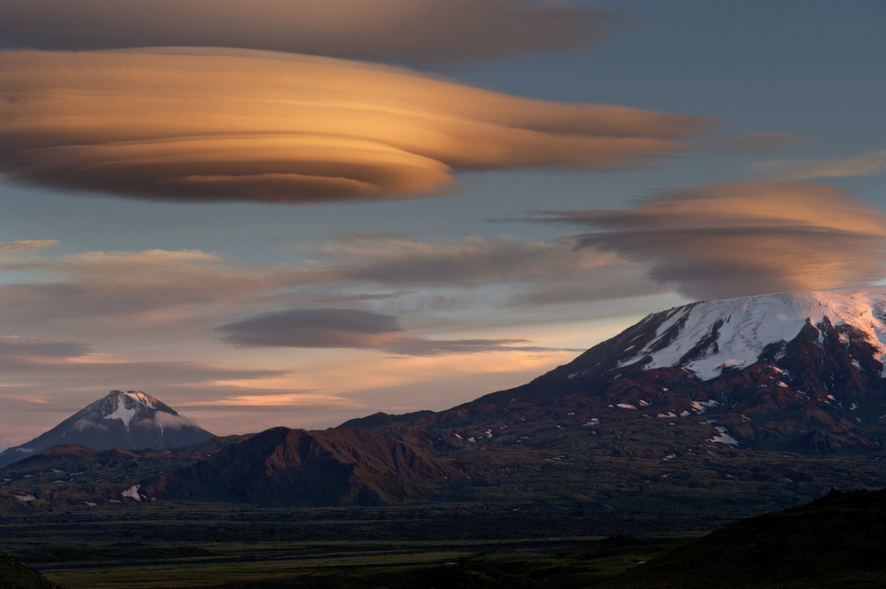

Два последних типа облаков не помогут вам предсказывать погоду, но дадут первичное представление о чрезвычайно сложных движениях атмосферы. Гладкие и линзообразные лентикулярные облака формируются, когда воздух выдувается вверх и через горную гряду.

Перевалив через гору, воздух спускается до прежнего уровня. В это время он разогревается и облако испаряется. Но он может проскочить и дальше, в результате чего воздух вновь поднимется вверх и сформирует ещё одно лентикулярное облако. Это может привести к появлению цепочки облаков, простирающихся далеко за границы горной гряды. Взаимодействие ветра с горами и другими особенностями поверхности – одна из множества деталей, которые необходимо учитывать в компьютерных симуляциях для получения точных предсказаний погоды.

Кельвина — Гельмгольца
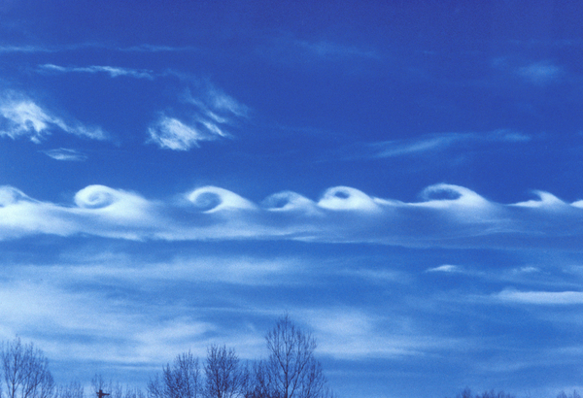

Облака Кельвина – Гельмгольца напоминают ломающуюся океанскую волну. Когда воздушные массы на разных высотах двигаются по горизонтали с разными скоростями, их состояние становится нестабильным. Граница между воздушными массами начинает покрываться рябью и формирует крупные волны.
Такие облака встречаются довольно редко – лично я видела их единственный раз над Ютландией, западной Данией – поскольку мы можем наблюдать этот процесс в атмосфере, только если в нижней воздушной массе есть облако. Тогда оно может обрисовать ломающиеся волны и обнаружить запутанные движения, происходящие у нас над головой, которые обычно не видны.

